**ภาคผนวก ง**

**ภาพประกอบการดำเนินการวิจัย**

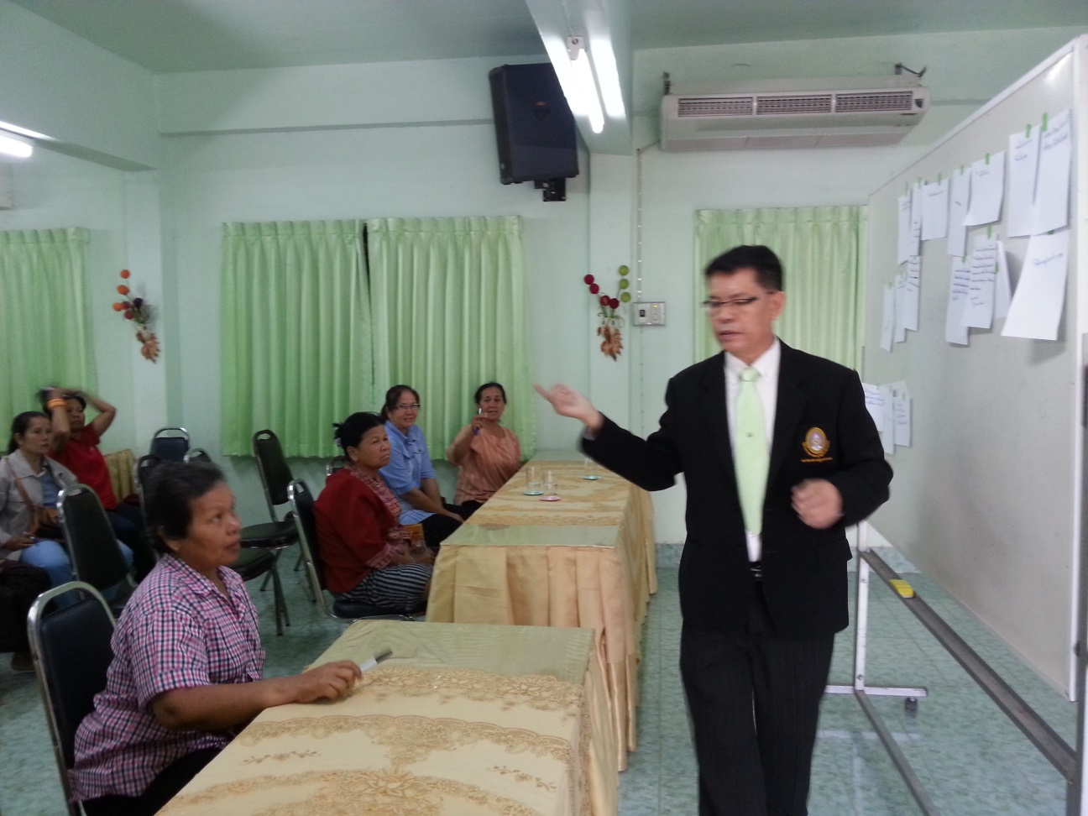

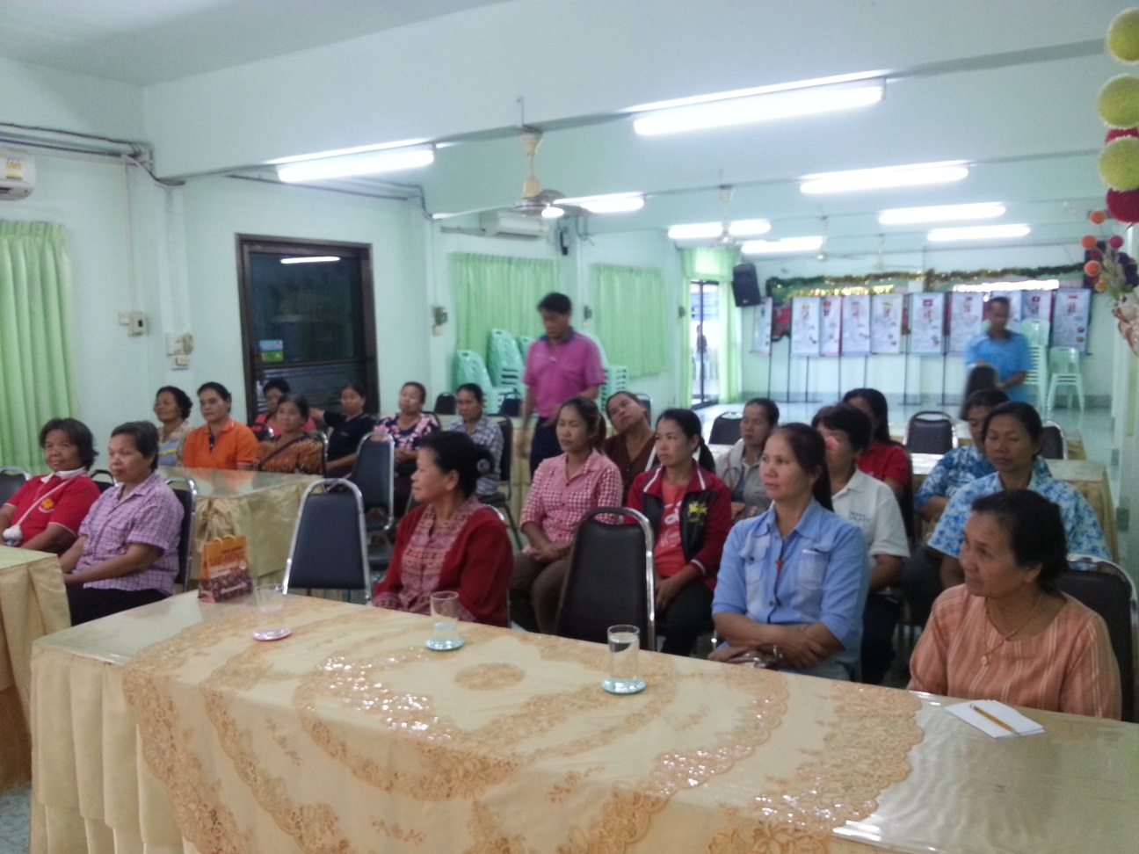

**ภาพผนวกที่ 1-2** การจัดประชุมระดมความคิดเห็น

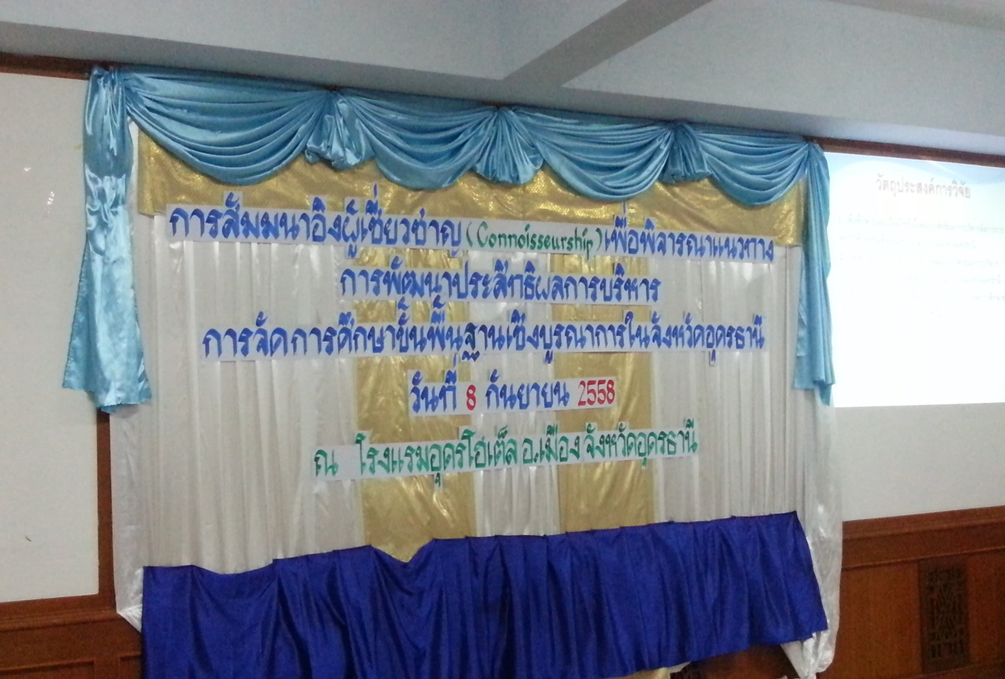

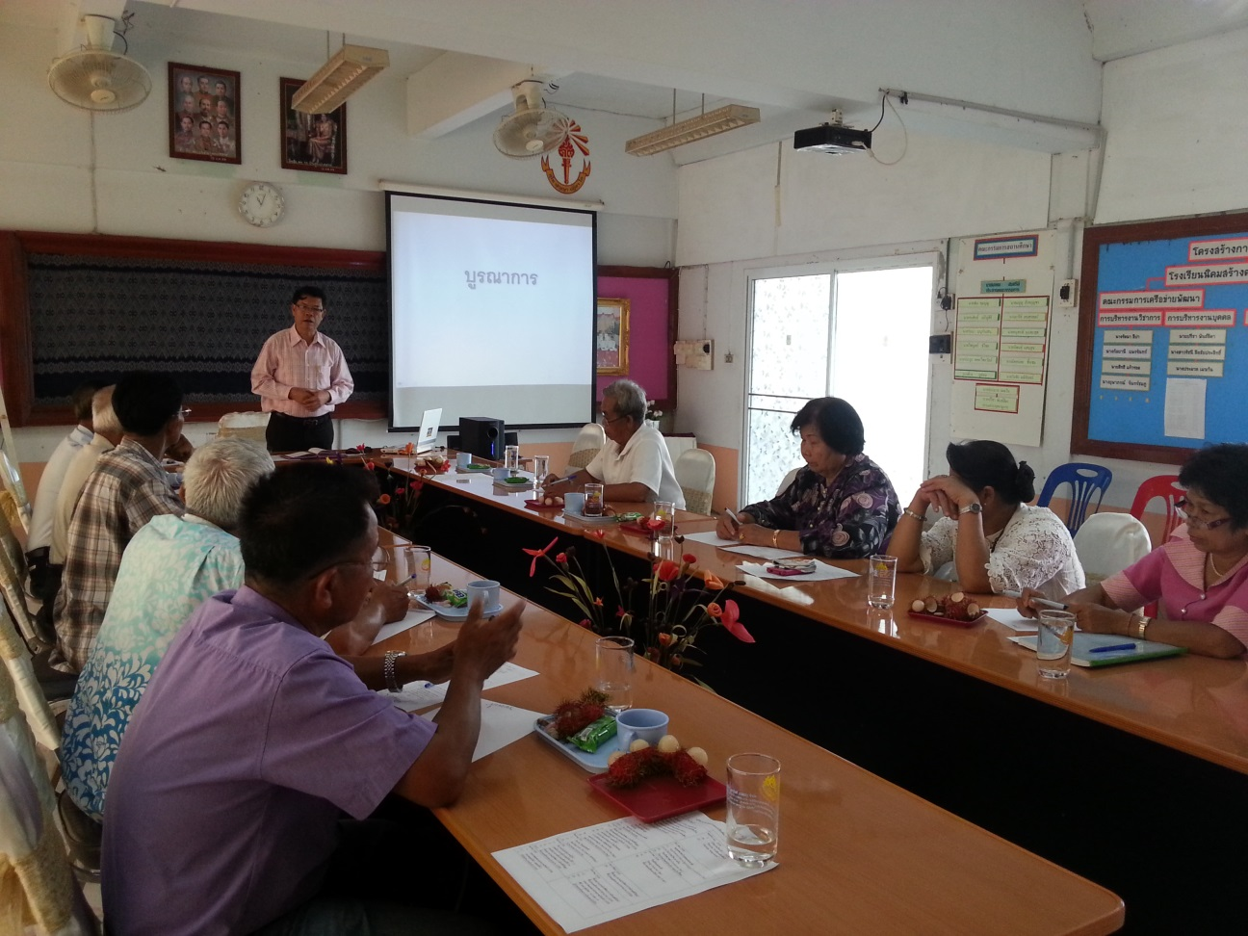

**ภาพภาคที่ 3-4** การสัมมนาอิงผู้เชี่ยวชาญ